|  |  |  |
| --- | --- | --- |
| |  | | --- | | МИНОБРНАУКИ РОССИИ | | Федеральное государственное бюджетное образовательное учреждение высшего образования **«МИРЭА − Российский технологический университет»**  **РТУ МИРЭА** |   **Институт комплексной безопасности и специального приборостроения (ИКБСП)** |
|  |

|  |  |
| --- | --- |
| **ОТЧЕТ О ВЫПОЛНЕНИИ ПРАКТИЧЕСКОЙ РАБОТЫ№ 4** | |
|  | |
| Выполнил студент группы БИСО-01-19 | Маринин Вячеслав Петрович |
|  |

Москва 2020

**Практика 4**

**Криптография**

**(1)EFS**

**Действия:**

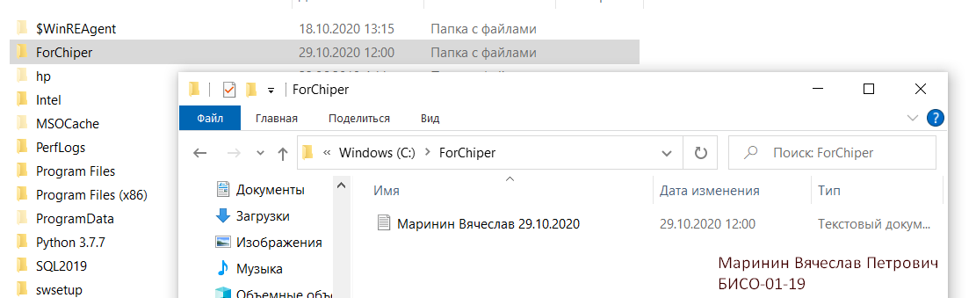

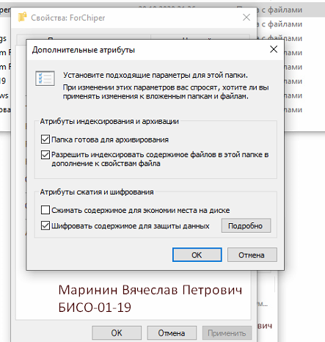

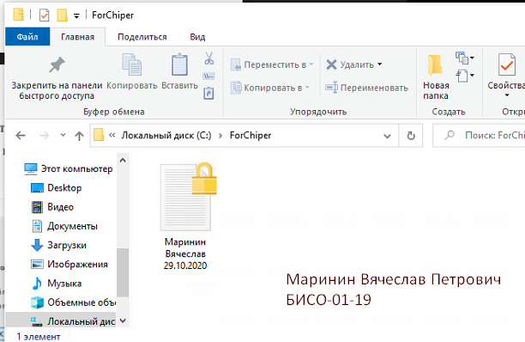

**Задания:**

1) Создал учётную запись

2)Зашифровал файл

3)Зашёл в аккаунт нового пользователя

4)Файл не удалось открыть

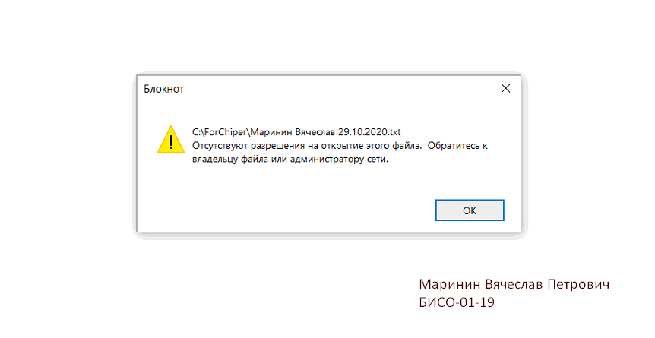

Зашёл на основную учетную запись и создал резервную копию сертификатов , сохранил на внешнем носителе.

Перешел на другую учётную запись.

Импортировал копию сертификатов и активировал ее.

После этого файл удачно открылся.

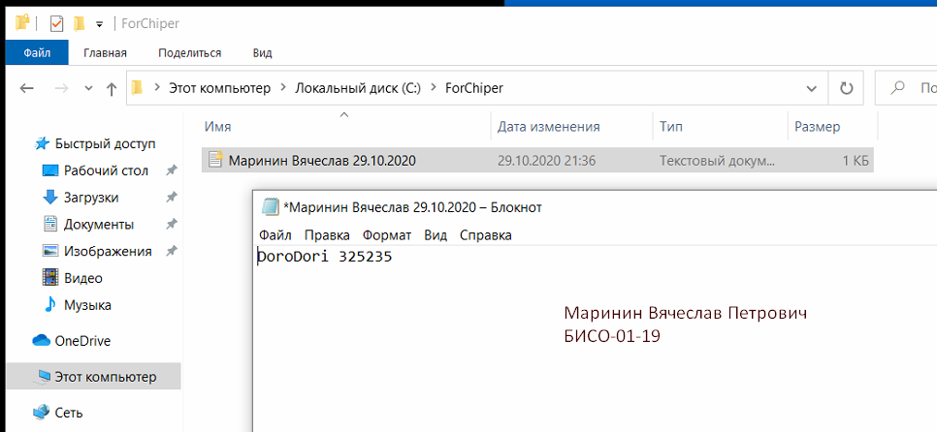

**(2)Cipher**

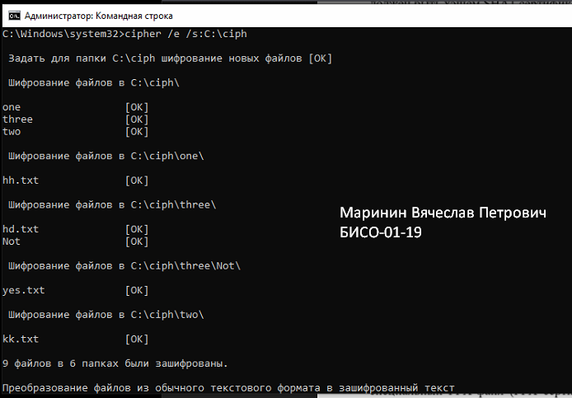

**Из основной учётной записи все файлы открываются:**

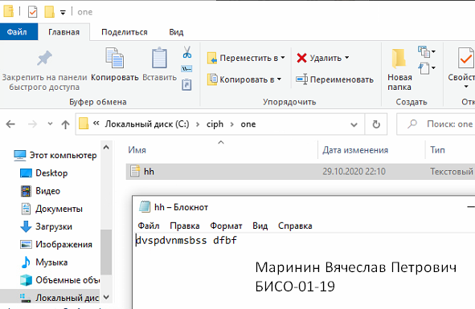

**Из второй учётной записи ни один файл не открывается:**

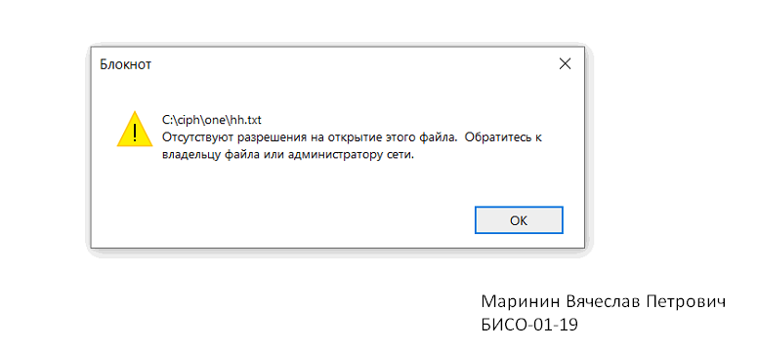

**Расшифровка папки:**

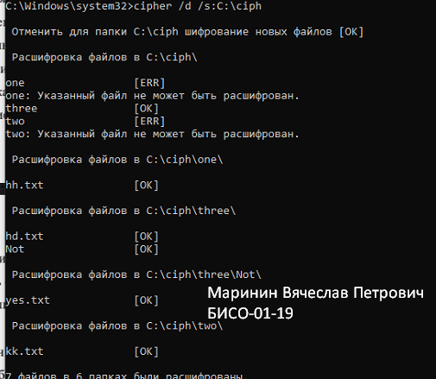

**(3)BitLocker**

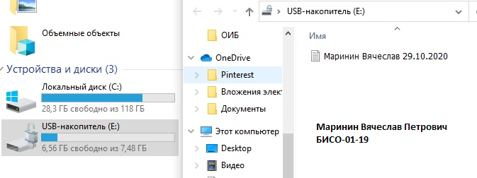

**(4)Veracrypt**

